Instalasi maven

1.download maven dan pastikan sebelumnya java anda sudah terinstal di pc/windows masing2.

1.Buka propertis di my computer dan pilik advace n setting environment variablenya.

Pada system variable di tambahkan repository dari java. Dan di tambahkan pada JAVA_HOME>

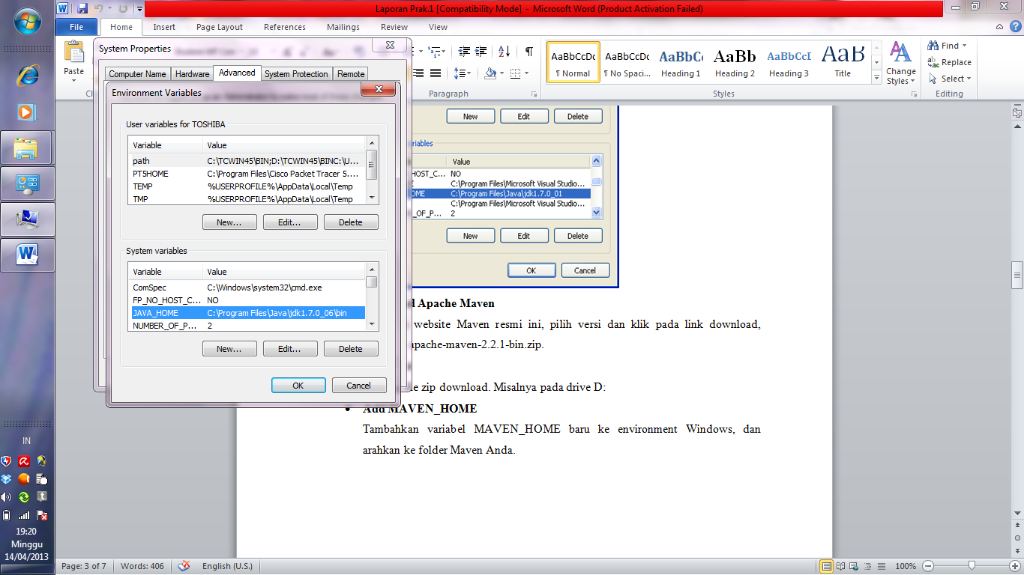

Tambahkan juga repository dari maven_home seperti di bawah ini:

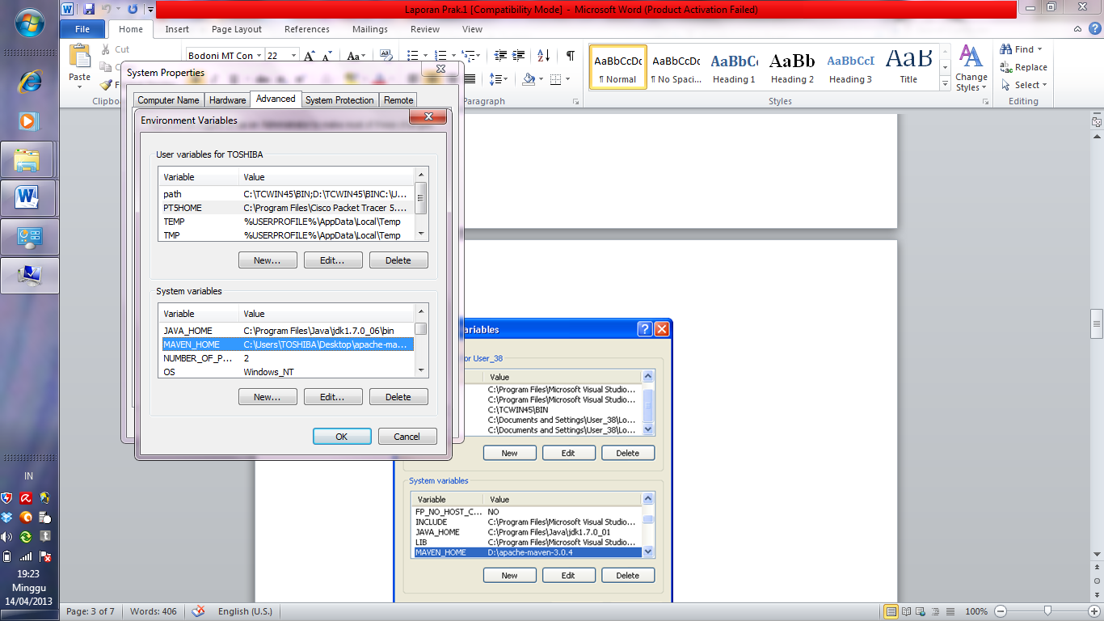

Tambahkan pada value path dan isikan variable value nya seperti ini : “%MAVEN_HOME%\bin

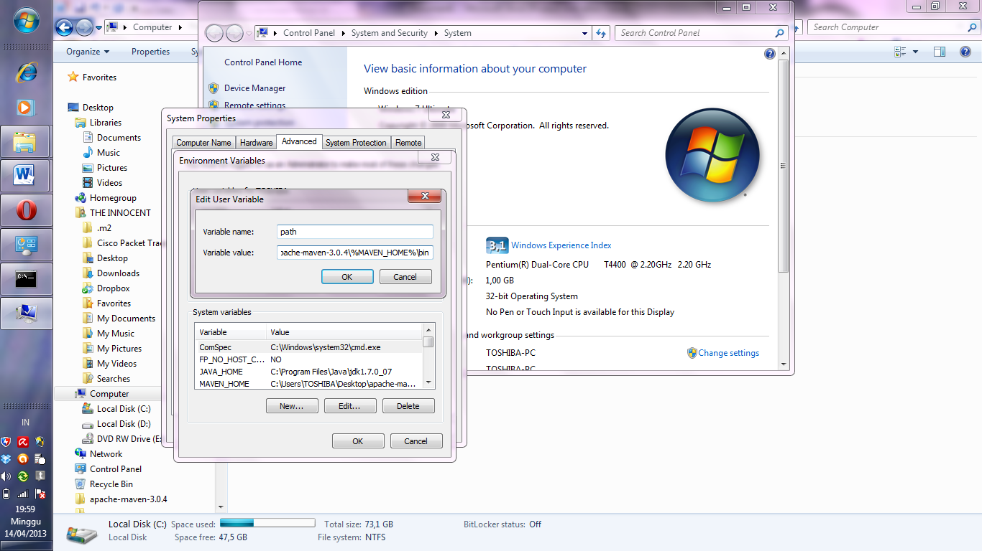

Ketik mvn -version

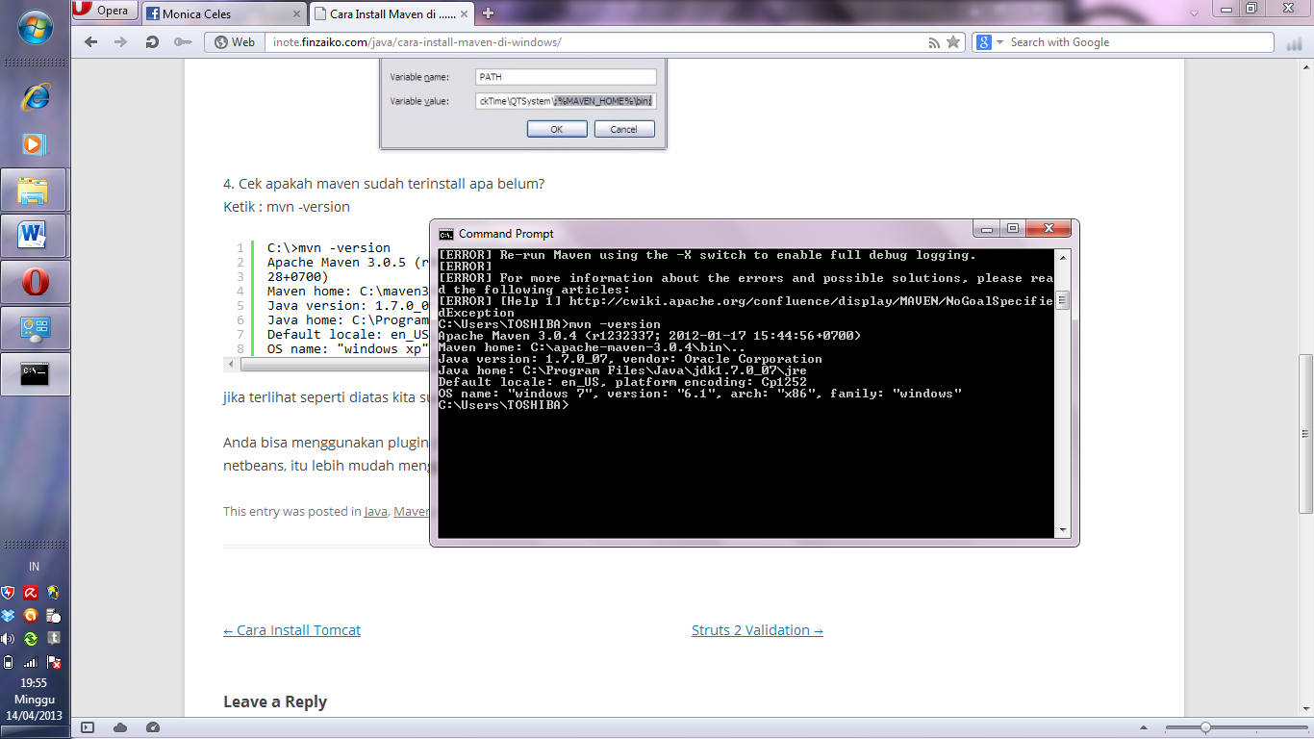

Install maven succes.

Hasil praktikum

